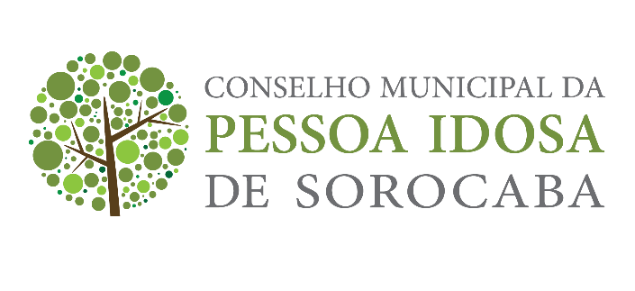

PAUTA 18ª Reunião Ordinária
05 de junho de 2025
1 – Presidente
- Abertura
- Aprovação da ata anterior (17ª Reunião Ordinária)

2 - Secretaria
- E-mails recebidos – da Secretária da Cidadania
- Oficios enviados

3 – Tesouraria
- Apontamentos mensais
- Extrato bancário

4 – Comissão de Visitas e Fiscalizações
- Visitas realizadas

5 – Assuntos Gerais (Presidente)
- Aprovação em ata do Regimento Interno
- Conferência
- Plano municipal
- Projeto Auxilio Vale Social – custeio com o recurso do FMPI

- Junho violeta:
Comissão: Claudia, Angela, Eduardo, Cassiano, Renata e Sonia.

- Edital dos eixos
Comissão: Angela, Fabiana, Sergio, Marcelo e Silvia

- Cadastramento das Instituições
Comissão: Flávia, Eduardo, Tereza, Sr. Marcos e Angela

